管理体系审核记录表
过程与活动、  抽样计划 | 涉及  条款 | 受审核部门：市场部 主管领导：程娟 陪同人员：张檬檬 | 判定
 |  | 审核员：郭力 审核时间：2022.1.25
 |  | 审核条款：Q5.3组织的岗位、职责的权限、6.2质量、目标及其实现的策划、8.2.1总则、8.2.2产品要求的确定、8.2.3产品有关要求的评审、8.2.4产品有关要求的更改控制、8.4外部提供过程、产品和服务的控制、8.4.1总则、8.4.2外部供方的控制类型和程度、8.4.3提供给外部供方的信息、8.5.3顾客或外部供方的财产、8.5.5交付后活动、9.1.2顾客满意
组织的岗位、职责的权限 | Q5.3 | 根据部门领导介绍及远程视频查证，市场部在公司质量管理体系中的职责及权限在质量手册职能分配表中进行了明确规定。主要负责与与顾客有关过程的控制、顾客财产管理、产品交付和交付后活动、顾客满意信息的收集和分析。  经座谈交流，部门主管人员对部门分管的过程及管理要求理解正确，部门内部职责分工明确，经培训及内部沟通，部门员工对本岗位的职责已理解，并有明确的考核机制，部门主管按月对下属员工的职责落实情况进行检查、考核，能够保证部门职责的落实。
质量、目标及其实现的策划 | Q6.2 | 查：综合部根据公司质量目标和部门职责，制定了公司各部门质量目标分解表，经总经理批准。涉及市场部的质量目标共2项，综合部制定了质量目标的考核方法和考核频次。  合格供方评审率100%  采购产品合格率98%以上。  顾客满意度90分以上；  顾客投诉处理及时率达95%。  查看的市场部2021年6月、2021年9月质量目标完成情况统计：  目标值 实测值  合格供方评审率100% 100%  采购产品合格率98%以上。 100%  顾客满意度90分以上； 95  顾客投诉处理及时率达95% 100%  统计人：张善勇；部门质量体系运行以来的质量目标已实现。
总则 | Q8.2.1 | 经查：公司质量手册8.2章节，规定了与顾客沟通的方法、途径和要求。部门主管人员通过电话、传真、网络、调查表、登门拜访等方式，就顾客采购意向、合同要求、合同执行中的信息沟通、产品交付及售后服务、顾客满意度调查等方面，与顾客进行了充分沟通。  公司目前Q:软件开发，大数据云计算服务的顾客主要分布湖北、十堰等地区。部门建立的“顾客档案”对顾客名称、地址、联系人、联系方式等相关信息登记清晰。  部门于2021.9月初按策划开展了顾客满意度的调查和分析（见本部门9.1.2检查表）。  部门与顾客沟通的过程符合要求。
产品要求的确定 | Q8.2.2 | 经查：公司Q:软件开发，大数据云计算服务有关要求由顾客提出，公司按顾客要求组织Q:软件开发，大数据云计算服务与交付。  部门主管人员通过合同签订前对顾客提出的产品有关要求进行充分沟通，了解顾客要求，并填写“合同评审表”，提交部门领导组织产品有关要求评审。
产品有关要求的评审 | Q8.2.3 | 抽2022.01.4对顾客方-湖北明臻信息技术有限公司拟签订《中船重工海声科技有限公司生产透明化MES系统技术开发服务项目》合同的“合同评审表”，包括了服务要求和技术标准、价格、交付期等顾客要求，公司服务能力/交付周期评审内容，公司综合部、市场部、研发部的主管人员参加了评审。评审意见：顾客要求明确，公司具备按期履约能力，同意签订合同。评审意见经市场部经理程娟同意。2022年1月5日部门代表公司与顾客签订了该项目合同。  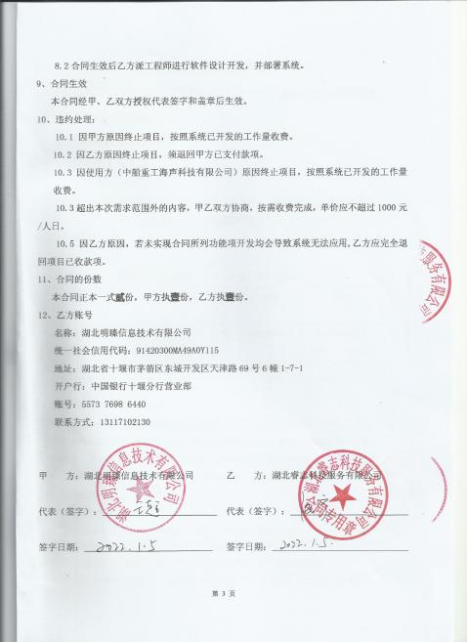  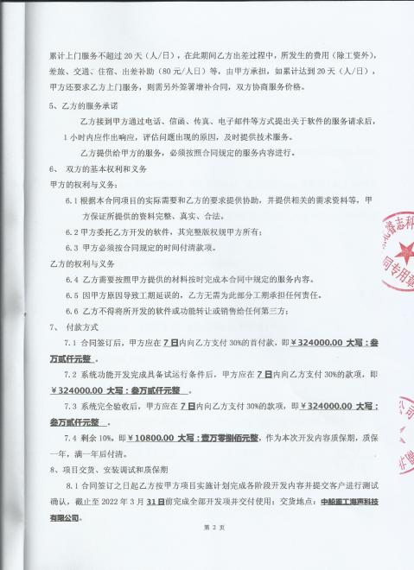  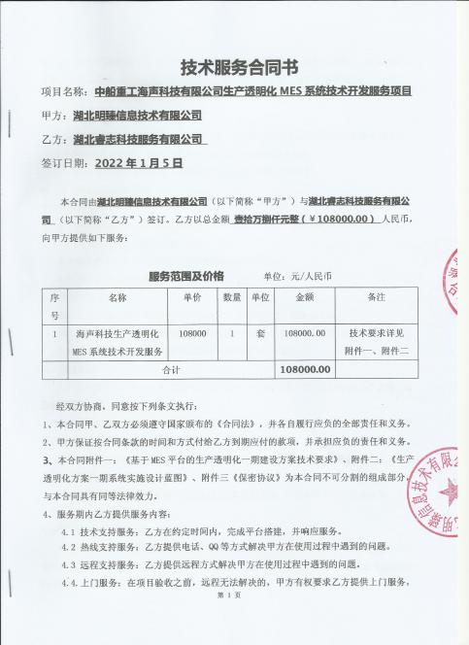  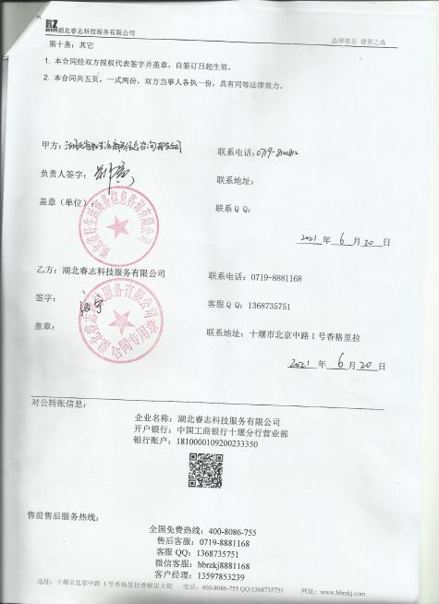  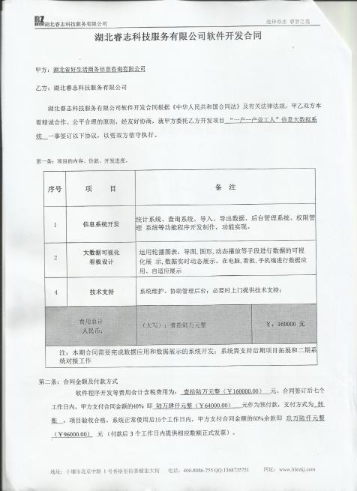  再抽2021.6.19对顾客方-湖北省好生活商务信息咨询有限公司拟签订《“一户一产业公人”信息大数据系统》合同：信息系统开发、大数据可视化看板设计、技术支持等服务的“合同评审表”，包括了系统的技术要求、交付期等顾客要求，公司服务能力/交付周期、价格等评审内容，公司综合部、市场部、研发部的主管人员参加了评审。评审意见：顾客产品要求明确，公司具备按期履约能力，同意签订合同。评审意见经市场部经理程娟同意。2021年6月20日部门代表公司与顾客签订了该项目合同。  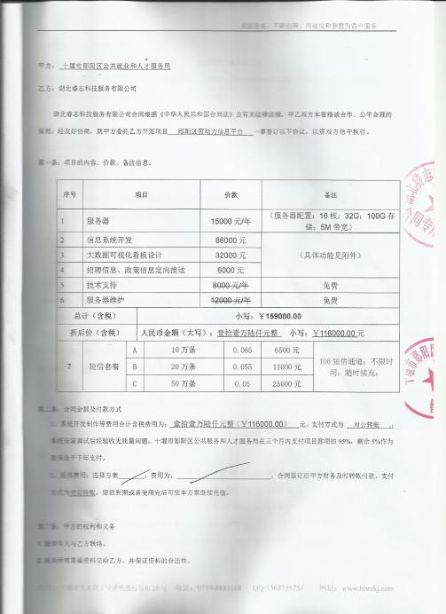  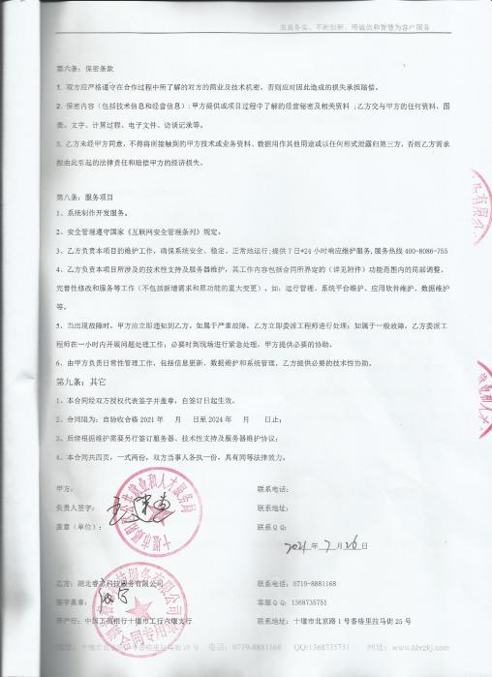  再抽2021.7.25对顾客方-十堰市郧阳区公共就业和人才服务局拟签订《郧阳区劳动力信息平台》研发合同：内容包括：服务器、信息系统开发、大数据可视化看板设计、招聘信息、政策信息定向推送、技术服务、服务器维护等的“合同评审表”，包括了服务要求、质量要求和技术标准、服务期限等顾客要求，公司服务能力/交付周期、价格等评审内容，公司综合部、市场部、研发部的主管人员参加了评审。评审意见：顾客产品要求明确，公司具备按期履约能力，同意签订合同。评审意见经市场部经理程娟同意。2021.7.26部门代表公司与顾客签订了该项目合同。  合同评审完善，符合要求。
产品有关要求的更改控制 | Q8.2.4 | 根据部门负责人介绍，公司按GB/T19001-2016标准建立的质量体系运行以来，没有Q:软件开发，大数据云计算服务的合同（产品和服务要求）变更情况发生。  部门负责人介绍，如发生变更，由部门主管人员与甲方进行沟通后，将沟通后的产品有关要求的变更信息报部门领导组织进行评审，评审通过后，市场部负责将产品有关要求的变更信息向公司相关部门/人员进行传达，确保相关人员知道已变更的要求。
外部提供产品和服务的控制 总则 | Q8.4.1 | 经查：公司编制了“采购控制程序”，明确了对外部供方的控制类型和程度，对外部供方提供的过程、产品和服务实施的控制方法。  公司Q:软件开发，大数据云计算服务涉及的外部供方提供的过程、产品和服务，主要包括：采购的国内短信套餐服务、增量贷款、云服务器、云盾证书服务等。  2021.9.25市场部按策划都供方进行了评价。  抽查的2021.9.25对  阿里巴巴云计算（北京）有限公司 国内短信套餐服务  阿里云计算有限公司 增量贷款、云服务器、云盾证书服务等2家供方/外协方的“供方评价记录表”，包括：供方供货能力、产品质量水平、交付及时性、售后服务、价格等方面的相关内容，公司市场部、综合部、研发部的主管人员参加了评审。经评价，同意上述供方作为公司合格供方。  部门主管根据评价意见，编制了“合格供方名录”，经总经理批准（共2家2021.9.25）。从体系运行以来，公司的“合格供方名录”无变化。
外部供方的控制类型和程度 | Q8.4.2 | 经查，部门对外部供方提供的过程、产品和服务实施的控制方法：在充分选择的基础上进行合格供方评定，在合格供方名录内实施采购，对采购产品实施检验/验证，确保外部供方提供的过程、产品满足规定要求。  按公司质量体系职责分工，采购产品的检验（验证）由研发部负责，没有到供方现场验收产品情况，采购产品检验（验证），详见研发部8.6检查表。
提供给外部供方的信息 | Q8.4.3 | 经查：“采购控制程序”，规定了提供给外部供方信息的相关要求。  查看的部门2022.1.24与阿里云计算有限公司签订的“服务协议”明确采购的：云服务器、云盾证书服务、EIP等产品，设备的名称、牌号、规格、数量、质量要求、到货日期等采购信息具体，合同经市场部经理程娟审核，总经理批准。  部门提供给外部供方的信息控制符合规定要求。  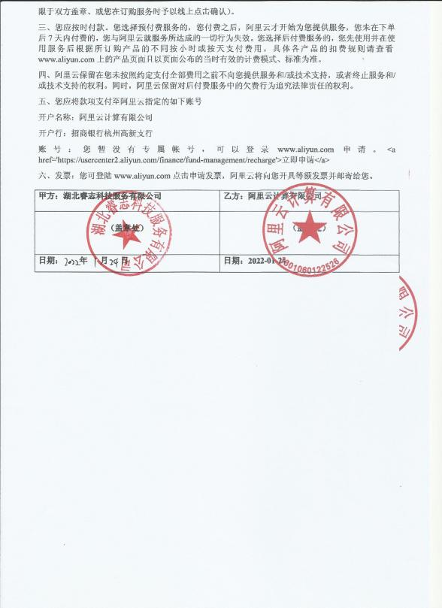  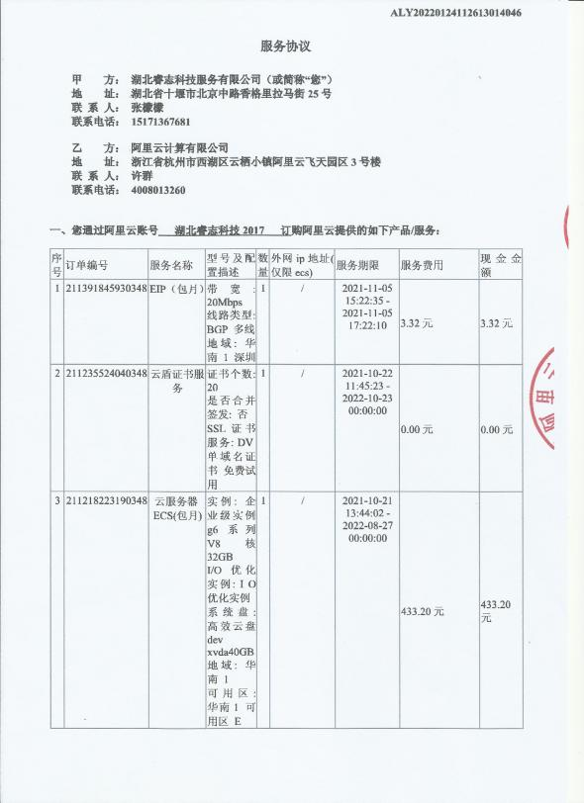
顾客或外部供方的财产 | Q8.5.3 | 经查：公司质量手册8.5.3章节，规定了顾客或外部供方财产的管理要求，经与部门领导沟通，部门领导对顾客或外部供方财产管理要求理解正确。  经远程视频查证，公司质量体系运行以来经手的顾客或外部供方财产只有顾客提供的场地图纸，部门主管人员建立了“顾客财产登记表”，详细登记了顾客信息。  根据部门领导接收，体系运行以来，没有发生顾客财产丢失、损坏情况。
交付后活动 | Q8.5.5 | 与客户业务负责人进行沟通：组织通过与客户签订合同的形式对交付后的活动进行规定；内容包括了：法律法规要求，交付后不合格的处理，产品的用途，顾客的要求等；  暂无交付后违反法律法规要求、违法合同要求、严重客户投诉的情况，据负责人介绍如以后有会收到客户投诉通过邮件或者会议将信息传递给相关过程/部门。  基本满足要求。
顾客满意 | Q9.1.2 | 经查，公司“与顾客有关过程控制程序”，规定了顾客满意度的信息收集和利用的相关要求。  部门于2021.12.10初按策划开展了顾客满意度的调查和分析，共发出“顾客满意度调查表”2份，回收2份。查看 “顾客满意度调查表”，调查表对公司的产品质量、交付及时性和售后服务表示满意。  部门2021.12.10编制的“顾客满意度统计分析报告”，对产品质量、交付及时性、服务等方面的信息进行了汇总和分析，统计分析得出的顾客满意度为95分，超过了公司质量目标规定值。  “顾客满意度调查统计分析报告”已提交2021.12.20管理评审。

说明：不符合标注N

